1.6. Обеспечение непотопляемости (ММС, ПМС)
No | Вопрос | Иллюстрация | Правильный ответ
 | Чем обеспечивается непотопляемость на беспалубных малых судах? | 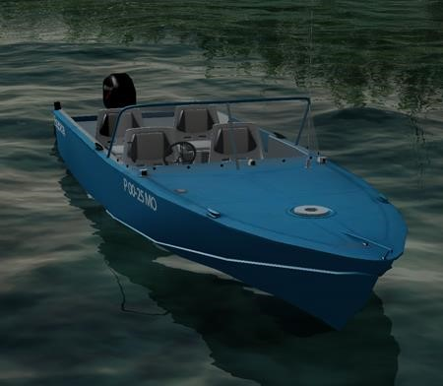 | - Наличием герметичных воздушных или заполненных пенопластом ящиков
 | Как обеспечивается непотопляемость на маломерных судах? | 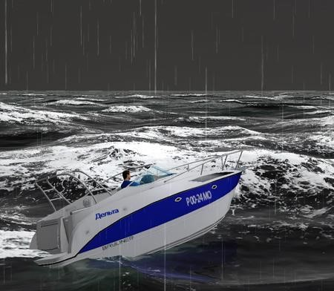 | - Оборудованием судна водоотливными средствами, делением корпуса на водонепроницаемые отсеки (помещения), устройством двойного дна
 | Какое мореходное качество судна обеспечивается делением его корпуса на водонепроницаемые отсеки? |  | - Непотопляемость
 | Где можно найти сведения об остойчивости и непотопляемости маломерного судна? |  | - В эксплуатационной документации на судно
 | Какие меры должны быть предприняты судоводителем в случае обнаружения разгерметизации предусмотренных конструкцией гермоотсеков (воздушных ящиков)? |  | - Прекратить эксплуатацию судна до устранения неисправности
 | Какова наиболее вероятная причина появления внутри корпуса судна солёной (пресной) и горячей воды? |  | - Повреждение в системе охлаждения двигателя
 | Какова наиболее вероятная причина поступления внутрь корпуса судна солёной (пресной) и холодной воды? |  | - Повреждение в системе слива гальюна,  повреждение корпуса,  не плотно закрытые иллюминаторы
 | Какова наиболее вероятная причина появления внутри корпуса судна, пресной воды? |  | - Повреждение в системе судового водоснабжения
 | Какова наиболее вероятная причина появления внутри корпуса судна тёплой воды? |  | - Повреждение в системе охлаждения двигателя
 | Какова наиболее вероятная причина появления внутри корпуса судна холодной воды? |  | - Повреждение корпуса,  повреждение в системе судового водоснабжения
 | Как называется способность судна держаться на плаву, сохраняя свои мореходные качества, несмотря на поступление воды в один или несколько отсеков корпуса судна? |  | - Непотопляемость
 | Чем обеспечивается непотопляемость маломерного судна в случае повреждения корпуса? |  | - Герметичными воздушными ящиками,  водонепроницаемыми переборками,  поддержанием в готовности всех средств борьбы за непотопляемость
 | Какие первоочередные действия следует предпринять при получении пробоины в днище? |  | - Оповестить экипаж, надеть индивидуальные спасательные средства, готовить имеющиеся коллективные спасательные средства, направить судно в сторону мелей или берега, далее действовать в зависимости от скорости поступления воды
 | Как называется способность судна держаться на поверхности воды с заданной осадкой при полной нагрузке? |  | - Плавучесть
 | Выберите правильное продолжение определения «Запас плавучести - это непроницаемый для воды объем корпуса судна, находящийся … |  | - Выше ватерлинии
 | При каком объёме затоплений должна сохраняться положительная плавучесть полностью загруженного маломерного судна, имеющего деление корпуса на отсеки? |  | - При затоплении любого одного отсека
 | При каких повреждениях должна сохраняться положительная плавучесть надувного маломерного судна? |  | - При повреждении любой одной секции плавучести
 | Что из перечисленного должно произойти с полностью затопленным маломерным судном на тихой воде? |  | - Должно сохранить положительный запас плавучести и остойчивости
 | Какое из перечисленных мореходных качеств судна в первую очередь обеспечивает «запас плавучести»? |  | - Непотопляемость
 | Какое из перечисленных мероприятий относится к конструктивным мерам обеспечения непотопляемости маломерного судна? |  | - Установка внутри корпуса водонепроницаемой переборки

